如何高效学习-斯科特·扬

**摘抄：**

1. 学得好的同学总在试图找寻知识间的关联，而学得慢的同学却往往只会死记硬背
2. 我认为学会把知识联系起来会让你记得更多，学得更好
3. 学习并不是整理盒子，学习就像编织一张大网
4. 整体性学习者可以将所有东西关联起来
5. 当然，万不得已时，有一种总比什么也没有强！
6. 整体性学习基于三种主要观点：
   1. 结构
   2. 模型
   3. 高速公路
7. 理解就是结构高度发达完善的结果
8. 模型有很多种形式，但是目标总是同样的：那就是压缩信息。通过将一些核心概念联系在一起，就可以创建一个模型。模型对于你开始构建一个结构或是在当前结构上添加内容非常重要
9. 熟悉的结构（成熟结构）
   1. 感知结构
   2. 关系结构（比较熟悉的结构则是你学得比较好的科目。）
   3. 基础数学结构
10. 获取信息时有三个主要目标：
    1. 简化
    2. 容量
    3. 速度
11. 1+1为什么就一定要等于2 （思考题）
12. 拓展有三种主要方式：
    1. 深度拓展 （探究知识的基础背景）
    2. 横向拓展 （将知识与其他类似知识相联系）
    3. 纵向拓展 （一种知识与另一种完全不相关的知识之间建起一道道高速公路）
13. 通过测试要确定你对知识的理解到了什么层次？以下是你需要问自己的一些问题。
14. 获取阶段的测试──我以前看过或听过这个知识吗？
15. 理解阶段的测试──我理解知识的含义吗？（至少是字面上的意思。）
16. 拓展阶段的测试──我知道知识从何而来，与哪些知识有关系吗？
17. 纠错阶段的测试──我删除了那些不恰当的联系吗？我删除了那些错误结论吗？
18. 应用阶段的测试──我将知识用到实际生活中了吗？
19. 把信息分为五种类型
    1. 随意信息
    2. 观点信息
    3. 过程信息
    4. 具体信息
    5. 抽象信息
20. 用同一种方法处理不同类型的信息是行不通的
21. 随意信息是一系列事实、日期、定义或规则，它们缺少逻辑分类，这些知识看起来没有规律，无法再加工。需要死记硬背的知识就是随意信息。
22. 要想超出知识本身，光有热情还不够，你要寻找各种应用知识的途径（即使现在讨厌它），知识因“用”而获得新的意义
23. 整体性学习中最关键的步骤是将所学的知识运用到实际中去
24. 如果只学习而没有实际的应用，就是在浪费生命。
25. 理解整体性学习的框架对于提高学习能力是非常重要的一步，只简单学习一些技巧而没有掌握框架，那么面对不同的挑战也不会灵活变通，就像知道怎么下棋，却不知道下棋的基本规则一样。
26. 模型纠错同样如此，当你发现模型存在问题时，首先要分清是简单的错误还是关键概念的理解出了问题。对于简单的错误，只要仔细点就可以了。若是概念问题，那就需要仔细看看模型、比喻法以及内在化的过程是否犯了错误。
27. 学习仅仅为了通过考试是不够的，假如不能应用所学，即使考试成绩再好也无济于事。
28. **费曼技巧**
    1. **第一步：选择要学习的概念**
       1. 首先选好你打算深入理解的概念，拿一张空白纸，在最上方写下概念的名称。
    2. **第二步：设想你是老师，正在试图教会一名新生这个知识点**
       1. 这一步你要假想自己费尽口舌让一名毫无这方面知识的学生听懂，并把你的解释记录下来。这一步至关重要，因为在自我解释那些你理解或不理解的知识过程中，你会理解得更好，而原先不明白的地方也得以理清。
    3. **第三步：当你感到疑惑时，返回去吧**
       1. 每当你碰到难题感到疑惑时，别急着往下走，学习不是单行道，回过头来，重新阅读参考材料、听讲座或找老师解答，直到你觉得搞懂了为止，然后把解释记到纸上。
    4. **第四步：简单化和比喻**
       1. 如果你的解释很啰唆或者艰涩，尽量用简单直白的语言重新表述它，或者找到一个恰当的比喻以更好地理解它。
29. 仅阅读这些观点是不够的，一定要把知识变为一种行动上的习惯。
30. 有组织的确能帮助你更有效率，提高学习能力，但是它并不是万能的
31. 事实上，我发现积极进行自我教育能提高你的学习能力。
32. 自我教育比上课需要更多的耐心，同时我也发现上课通常如缓慢步行的老者，自我教育则可以快步如飞。
33. 古人读书为了光宗耀祖，今人读书为了上大学，找个工作，挣钱养家糊口，这都是学

习的理由，但这些都不是最好的理由，最好的理由就是知识本身吸引你不断学习、不断深入下去。

个人理解：

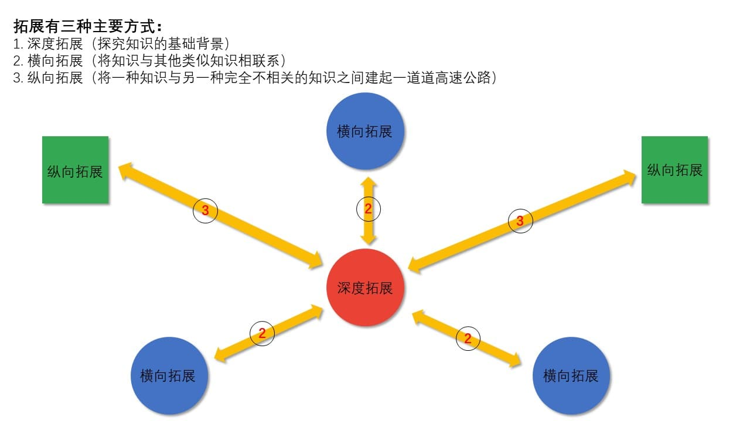

**疑问：**

什么是结构，什么是模型，二者有什么区别？

**结构**：

1. 结构就是一系列紧密联系的知识
2. 结构就好像你思想中的一座城市，在城市中有很多建筑物，建筑物之间有道路相连，有些建筑高大而且重要，与城市中的其他建筑有上百条路相连，而其他一些无关紧要的建筑，则只有少数泥泞的小道与外界相通。
3. 建立良好的知识结构就是绘制一份优秀的地图
4. 所以建立知识结构时，你的目标就是在各种知识之间建立尽可能多的联系

**模型**：

1. 模型是简化的结构，它是结构的快照，更为简单和更易储存
2. 要理解模型是什么，可以想想这本书，本书的模型就是目录，几页目录就概括了本书中数千字词
3. 模型就像是结构的种子，是一座建筑的地基和框架，是知识最核心的概念，在此基础上将引伸出全部的知识。

个人理解：用章节做比喻的话就是，结构是本章中的具体知识点，而模型则是章标题

**读后感**

本书主要讲了整体性学习，按我的理解就是把学到的各种知识关联起来，编织成一张大网。

还有就是只学习而不应用是没有用的，一定要将所学用到现实生活中。

其他就是一些具体的学习技巧

**目标：**

1. 练习指读法
2. 练习比喻法、内化法、图表法